IZDELAVA KOLEBNICE

Potrebuješ:
- stara neuporabna oblačila (najboljše bodo različne bombažne majice)
- škarje

Postopek:
- Poišči stara zavržena oblačila (npr. majice), jih položi na ravno površino in razreži na trakove široke približno 3,5 do 4 cm. Trakovi naj bodo čim daljši.

- Trakove zveži skupaj v tri še daljše trakove, ki naj v dolžino merijo približno dva metra.
- Nato s trakovi spleteš kito in kolebnica je narejena. Postopek pletenja kite, ti prikazuje spodnja slika.
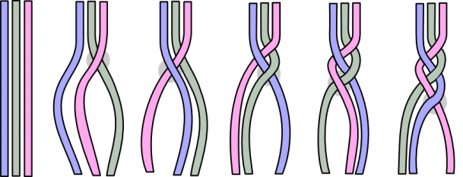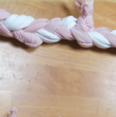
Tako preprosto in tvoja kolebnica je narejena. Zdaj pa na zrak, da jo preizkusiš.

